“Aqui é uma estação de trem”: fazendo a vida a partir das casas de santo
Daniele Ferreira Evangelista (PPGAS-MN/UFRJ)

Os terreiros, também chamados casas de santo, são os templos religiosos dos cultos de matriz africana e o local de moradia de divindades e de pessoas, sendo lugares onde os integrantes da família de santo podem viver de forma permanente ou transitória. O processo de edificação exige a sacralização do território, a materialização das divindades em substâncias e objetos, e uma estrutura física que possibilite a permanência dos membros da família de santo no local.
O texto é preliminar, resultado de uma pesquisa em andamento, na interface entre os estudos das religiões afro-brasileiras e a antropologia da casa. O tema central do projeto de doutorado ao qual a pesquisa se vincula tem a ver com a conformação dos terreiros de candomblé e umbanda, no Rio de Janeiro, enquanto casas e modos de habitar. Desde o mestrado, cuja dissertação foi defendida em 2014, trabalho junto a um terreiro de candomblé em Maricá, Rio de Janeiro. Quando iniciei a etnografia, acompanhei o processo de construção da casa, cuja trajetória envolveu desavenças religiosas e familiares com o terreiro de origem. Em 2021, em parceria com o Laboratório de Estudos Luso-Afro-Brasileiros da universidade de Princeton – Brazil Lab, o horizonte da pesquisa se ampliou para abranger outros terreiros e observar seus espaços em constante transformação.
Para fazer a etnografia, percorri algumas casas de candomblé e umbanda em regiões distintas do Rio de Janeiro: Baixada Fluminense, Região Metropolitana e Baixada Litorânea. A escolha das casas visitadas foi feita com base nas indicações de alguns interlocutores do campo e teve como parâmetro a comparação entre terreiros de localidades, de condições socioeconômicas e de orientações cosmológicas distintas. Dentre elas, uma já foi alvo de ataques e depredações por discriminação racial e religiosa, cujo impacto afetou o funcionamento do espaço.
Uma das questões fundamentais do trabalho é tratar os terreiros como lugares que fazem parte de uma configuração de casas (Marcellin, 1996). A estrutura física, as mobilidades e os usos plurais dos espaços dos terreiros são pouco explorados, assim como a domesticidade desses ambientes. Não à toa, sua organização se dá pela construção de vínculos familiares. Tal como outras casas, os terreiros existem em rede e compõem configurações mutáveis e multiescalares de interdependência entre humanos e não humanos. Há uma constituição mútua entre os terreiros, as pessoas e as divindades a partir da qual as famílias de santo e de sangue se misturam e se engajam na construção e na manutenção das casas.
Percorrendo essas casas, sobressaltaram trajetos, interdições e negociações. Há muitas formas de se transitar e habitar as casas de santo a partir das quais as pessoas e as divindades fazem suas vidas. Para evidenciar a relação entre a mobilidade produzida pelas casas de santo e a vida cotidiana dos seus habitantes, analisarei, primeiramente, aspectos do trânsito e da morfologia dos terreiros, a partir de imagens e experiências de campo. Em seguida, relatarei meu encontro com Pai Carlinhos, sacerdote morador de uma comunidade no bairro do Boaçu, em São Gonçalo, e uma conversa telefônica que tive recentemente com Ogã Pedro, motorista de Uber e membro da família de santo da minha principal interlocutora, num terreiro de candomblé localizado em São José do Imbassaí, Maricá.

Palavras chave: casas de santo; mobilidades; religiões afro-brasileiras.

I
No Rio de Janeiro, ao longo da história republicana, a conformação dos terreiros de candomblé e umbanda teve forte ligação com os fluxos migratórios entre o sudeste e o nordeste e acompanhou a ocupação urbana da cidade pelas populações mais vulneráveis. Nesse contexto, a construção e operacionalidade dos sistemas de bondes na Zona Sul e de trens nas Zonas Norte e Oeste efetuaram a segregação social, racial e urbana da cidade do Rio de Janeiro (Abreu, 1987).
As casas de santo que se concentravam nas áreas centrais tenderam a se dispersar em direção às regiões mais afastadas, seguindo a expansão das linhas férreas no subúrbio e na Baixada. O deslocamento em direção à periferia urbana se refletiu nas estruturas físicas das casas. Quando localizadas em terrenos mais amplos e/ou em regiões mais próximas das áreas rurais, as casas de santo também são denominadas roças.
Por sua vez, a conformação da umbanda, ao longo do século XX, é marcada, grosso modo, pela confluência de múltiplas matrizes de culto que efetuaram a transformação dos centros de mesa (templos de orientação kardecista) em terreiros, através da incorporação de divindades afro-ameríndias. Em meio a grande variação dos cultos, ainda é possível identificar algumas casas de umbanda pela denominação de centro/tenda espírita.
FIGURA 1 – Ilustração de um terreiro de candomblé, por Carlos de Ogyan (1993). Fonte: Miranda (2000: 32).

Elementos da natureza (árvores, plantas, rios, cachoeiras, etc.) fazem parte dos ambientes que constituem as casas de candomblé como espaços de moradia de forças e divindades. Mesmo nas casas cuja localização não se caracteriza pela ruralidade, é imprescindível o acesso a esses elementos fora das fronteiras edificadas do terreiro. Da mesma forma, pontos conectores de circuitos urbanos (estradas, encruzilhadas, praças, mercados) também integram as casas cuja movimentação inclui diferentes ambientes.
Na ilustração 1, o terreiro é apresentado como um espaço arborizado contendo diferentes edificações. Há um caminho que o atravessa, direcionando o olhar ao barracão – o salão onde se desenrolam as cerimônias públicas. O barracão é concebido como o espaço central e mais extenso do terreiro, sendo o único cômodo cujas portas estão abertas – o que evoca o seu caráter receptivo. Apesar de nem sempre ser prioritário no processo de fundação, o barracão tem primazia na constituição imaginada da casa, sendo referência para a construção das demais edificações. Conjugando a abertura e o acolhimento do público com a privacidade e o segredo dos rituais, é o cômodo preferencial de ataques e depredações de discriminação religiosa.
FIGURA 2 – Ilustração de um terreiro de umbanda, por Tancredo da Silva Pinto (1972). Fonte: Freitas e Pinto (1972:35).

1- Secretaria; 2- Portaria; 3- Assistência; 4- Filhos de santo; 5- Filhas de santo; 6- Abaçá; 7- Atabaque; 8- Babalorixá; 9- Altar; 10- Roncó; 11- Vestiário para homens; 12- Vestiário para mulheres; 13- Sala Litúrgica; 14- Cozinha de santo.

A figura 2 representa um barracão e é oriunda de um manual para abertura e organização de terreiros de umbanda. Ao invés de um caminho dirigido a uma porta aberta, a ilustração demarca os espaços internos de acordo com uma numeração, sugerindo uma determinada forma de acesso e o posicionamento dos integrantes da casa. A secretaria (local de gestão institucional e financeira) aparece como primeiro espaço da casa, antes mesmo da portaria (local de acesso). Também se enfatiza a separação entre os filhos e as filhas de santo e os visitantes cuja permanência é restrita ao local da assistência. O abaça (o axé central da casa) e os atabaques figuram em posições de destaque, enquanto os espaços localizados atrás do altar – tais como o roncó (quarto de iniciação) e a sala litúrgica – são preservados do público. Por sua vez, a cozinha de santo conecta o ambiente privado do barracão com o espaço externo da casa.
Geralmente, os membros das famílias de santo habitam as casas de candomblé de forma sazonal, de acordo com o calendário das obrigações rituais, períodos chamados de funções. Nessas ocasiões, as pessoas ficam “em função dos orixás”, convivendo ao longo de vários dias para alimentá-los com oferendas sacrificiais e realizar suas cerimonias públicas. O calendário litúrgico relaciona o culto das divindades a determinadas épocas do ano. Porém, os terreiros estão voltados para a realização de muitas outras atividades de cunho econômico, social e recreativo, configurando cronogramas paralelos.
Existe uma série de movimentações entre os habitantes do local. Pessoas são acolhidas em situações de crise ou recolhidas para cumprir preceitos; orixás são feitos (nascem) pelas mãos dos sacerdotes e se manifestam nas cerimônias; entidades chegam para dar recados e tratar das pessoas; clientes buscam e pagam por serviços espirituais; amigos e visitantes colaboram e participam de festas e eventos socioculturais; trabalhadores atuam na manutenção e nas obras de edificação e reforma.
Esses circuitos e temporalidades se perpassam e produzem casidades distintas. Ao mesmo tempo em que há intensa circulação e fluidez entre os espaços, “não se pode misturar as coisas”. Cria-se uma estrutura de casa partível (Pina-Cabral, 2014), em que cômodos e espaços são zonas vicinais constitutivas. Nesse processo de coabitação, é necessário sediar, organizar e separar pessoas, ritos, divindades, objetos e substâncias criando e/ou transformando cômodos, delimitando e regulamentando seus acessos. No interior de cada casa existem formas explícitas e implícitas de se regular o movimento de humanos e não humanos. A começar pelo portão de entrada.
Embora seja costume a presença de símbolos e da cor branca na fachada, nem sempre os portões das casas de santo ostentam os signos que os fazem identificáveis. A figura 3 é da fachada de um terreiro de candomblé em São Gonçalo. Afora a tigela com água acima da porta, os elementos e edificações que caracterizam o espaço se verificam no interior da propriedade, não na fachada pública. Quando estive na região, os moradores do entorno nem sempre identificavam a casa como um terreiro e muitos visitantes tinham dificuldade para encontra-la.
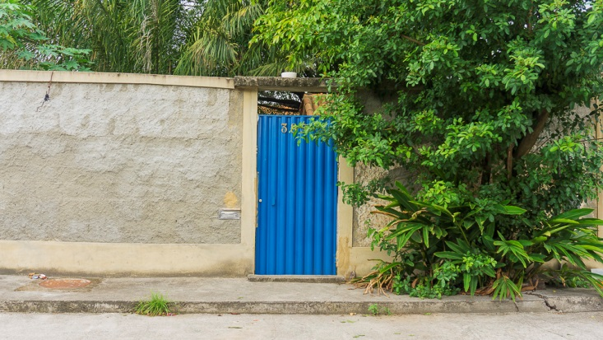
FIGURA 3 – Fachada de um terreiro de candomblé, São Gonçalo. Fonte: Arquivo próprio (2021).

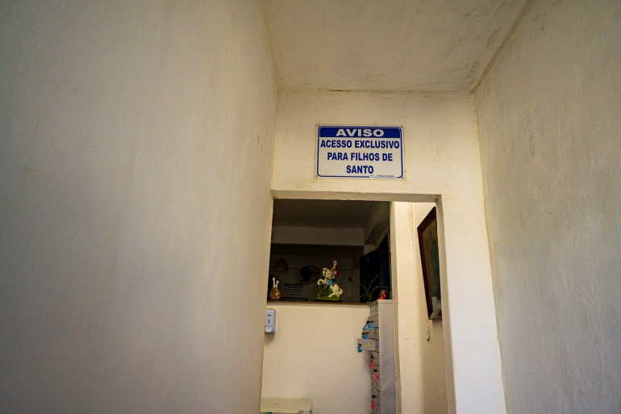
FIGURA 4 – Corredor de acesso ao interior do Templo de Ogum, Araruama. Fonte: Arquivo próprio (2021).

Apesar de algumas casas atenderem um numeroso público, muitas são as regulações ao acesso de desconhecidos. No Templo de Ogum (casa de umbanda situada em Araruama, Baixada Litorânea do Rio de Janeiro), mesmo nas cerimônias públicas, é necessário dar o nome e agendar horário para consultar as entidades. Ao iniciar as sessões, o portão permanece fechado, dificultando o acesso após o horário. Na figura 4, vê-se uma placa demarcando os limites entre os espaços dos filhos de santo e dos visitantes, que não devem acessar o interior da casa. A assistência (espécie de “plateia” das cerimônias) é o espaço demarcado para os visitantes que devem esperar pelo atendimento.
Já na comunidade do Coreia, em Duque de Caxias, visitei uma casa de candomblé cujo pai de santo possui apoio de organizações não governamentais para a distribuição mensal de pelo menos 100 cestas básicas para as famílias do entorno. A região é dominada pelo tráfico de drogas e a distribuição das cestas básicas garante a permanência do pai de santo e o funcionamento do terreiro no local. Para conseguir o auxílio e acessar a casa, é exigido que o representante de cada família se cadastre previamente – muitas vezes apresentando a regularização de documentos pessoais como RG e CPF. Os dias de distribuição, assim como os horários, são combinados e avisados através de um grupo do Whatsapp gerenciado pelo próprio sacerdote. Em questão de segundos, a rua em frente ao terreiro é tomada por uma multidão de pessoas, sobretudo mulheres e crianças, à espera das cestas básicas.
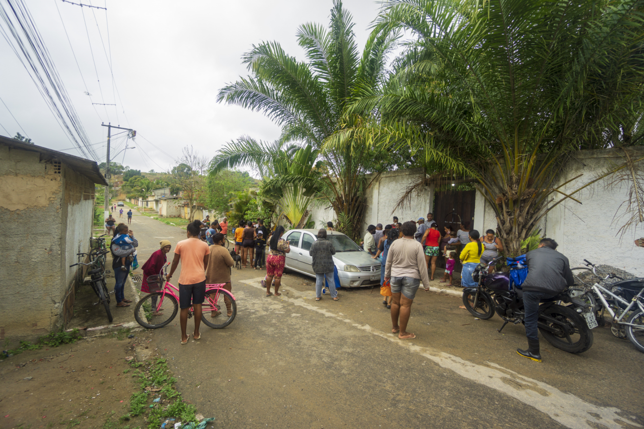
FIGURA 5- Entrada de um terreiro de candomblé em Duque de Caxias, Rio de Janeiro, em dia de distribuição de alimentos para famílias de baixa renda que vivem no entorno.

Se por um lado, essas casas resultam de esforços contínuos de reterritorialização oriundos da diáspora, por outro, materializam experiências radicais de violência, fuga e reconstrução que se estendem no tempo e no espaço e se repetem nas crescentes ameaças. Hoje, tais ameaças se somam aos ataques de racismo e intolerância religiosa que ocorrem, sobretudo, em regiões cujo território está em disputa. Restringir a produção de mobilidade característica desses ambientes é uma forma generalizada de atacar a sua sobrevivência.
Nas situações de violência, essa restrição acontece de forma explícita, como nos exemplos das casas ameaçadas e expulsas pelo poder paralelo estabelecido nas regiões urbanas mais empobrecidas. O controle do movimento e da permanência de pessoas e recursos em determinada região é um fator de disputa. Em geral, as casas de santo localizadas em favelas precisam do aval do crime organizado para manterem suas atividades de assistência à população local. Além disso, são tolhidas de se manifestarem fora dos muros do barracão, o que, novamente, restringe o espaço e a vida da casa ao conjunto arquitetônico edificado, excluindo os ambientes externos, tais como as ruas, as encruzilhadas e as matas.
De outra parte, nos debates atuais, a formalização jurídica das casas de santo é apontada como um fator de proteção contra a violência que vêm sofrendo. Contudo, a medida legitima o funcionamento das casas enquanto instituição e templo religioso, não como uma forma de habitar. Por isso, o procedimento nem sempre é acessível ou mesmo desejado pelas famílias de santo devido à excessiva burocratização e enrijecimento dos usos dos espaços.
As casas são processos arquitetônicos que constroem a vida familiar (Cortado, 2021). A morfologia das casas de santo é marcada pela incessante produção, desconstrução e recriação de espaços diversos que se relacionam a variados esquemas de circulação e negociação. Assim como os objetos, as pessoas e suas divindades, os espaços se movem e se transformam. As casas percorridas ao longo da etnografia apresentavam espaços em obras e tinham projetos de ampliação e mudança em suas estruturas físicas. Para além das orientações cosmológicas, as decisões sobre os usos dos espaços consideram a necessidade de se manter a casa para fazer a vida dos membros da família de santo. Espaços como o salão das cerimônias (o “barracão”), cuja função principal é ser local de festa e hospitalidade, podem ser utilizados como dormitórios coletivos, como extensão do espaço da cozinha e também para fins econômicos – em que é comum a presença de cantinas, bazares e mercadinhos em seus arredores.

II
A casa de candomblé de Pai Carlinhos fica numa comunidade ao longo da BR 101, no bairro do Boaçu, em São Gonçalo. Havíamos marcado pela manhã. Como você vai chegar? Ele me perguntou. Ao invés de tomar um ônibus, cujo ponto final era perto do lugar combinado, decidi ir de carro com um amigo que iria dirigir e me ajudar na entrevista.
Ter um carro disponível é muito importante entre o povo de santo. Não só para garantir uma locomoção relativamente segura – já que os horários das cerimônias costumam ser durante a noite e porque usar os transportes coletivos implica maior risco de discriminação religiosa – mas também, porque há sempre muitas coisas delicadas para se transportar: oferendas, despachos, alimentos, assentamentos, objetos, roupas, bichos, instrumentos, dentre outras. Não por acaso, o perfil de um motorista de aplicativo direcionado ao público dos terreiros fez tanto sucesso nas redes sociais recentemente. Para os habitantes das casas de santo, sobretudo mulheres negras paramentadas com as roupas e ornamentos religiosos, deslocar-se é uma forma de ameaça e fonte de medo e desconforto. Pois bem, achei que ir de carro poderia me ajudar a ganhar “a boa vontade” do sacerdote ao longo do nosso encontro. O que acredito ter logrado, já que também pude oferecer a ele uma carona ao fim da entrevista.
Combinamos que me esperaria na rua principal, um pouco antes da barricada feita pelos homens da boca de fumo. Cheguei um pouco atordoada, pois havia errado o caminho. Mesmo eu tendo sido moradora da cidade, não sabia bem os caminhos autorizados para cruzar essa fronteira e fui abordada por um dos traficantes. Perguntei onde ficava o terreiro, ao que ninguém soube me responder, apesar de Pai Carlinhos me afirmar que todos o conheciam. Depois de muito falar ao telefone com o pai de santo, o encontrei, a pé, na rua combinada. Seguimos todos de carro e, de fato, o terreiro não era muito longe, mas ficava afastado da rua pavimentada, em direção a um matagal. Chegamos. A fachada era branca com folha de dendezeiro seca na porta para espantar os maus espíritos. Querem café? Perguntou. Aceitamos. Fiz a besteira de querer lavar a xícara, na tentativa de causar simpatia, mas a atitude o deixou embaraçado. Ao invés de ajuda, lavar uma xícara na torneira pode significar um desperdício de água limpa.
Uma série de estudos já demostrou que o acesso às infraestruturas urbanas, tais como a água, a energia elétrica, ou mesmo o dinheiro da passagem para os transportes públicos, não está garantido para a população de baixa renda no Rio de Janeiro (Pilo, 2017; Pierobon, 2021; Campos, 2022). Assim como a gestão da casa, os diferentes usos de tais infraestruturas requer uma espécie de cartografia de antecipações e imprevistos que, no fim das contas, compõem a tessitura da vida cotidiana. Os improvisos do dia a dia concedem efeito de estabilidade e previsibilidade à vida daqueles que precisam estar em movimento e, assim como os filhos de santo, os deuses não são seres onipotentes, mas vulneráveis e dependentes do trabalho humano.
O abastecimento de água na casa de santo de Pai Carlinho é precário. Havia baldes de água não potável, de cor amarelada, ao lado de um poço, que o pai de santo utilizava para quase tudo, incluindo funções rituais. Ainda assim, é cobrado pela boca o valor de 30 reais pelo abastecimento mensal. A casa de santo também é a moradia de Pai Carlinhos, que dorme em um dos quartos do barracão. Quero fazer minha casa aqui em cima, disse, apontando para a laje acima da cozinha. Com pouca extensão territorial disponível, é comum o processo de verticalização das construções.
Para manter o terreiro, o pai de santo cobra uma mensalidade de 50 reais aos aproximadamente vinte filhos de santo. Pai Carlinhos também utiliza o espaço do barracão como ateliê de costura, trabalha em obras e oferece jogo de búzios online. Enquanto conversávamos, deixou claro que não esperava dos filhos nada além do dinheiro da mensalidade, apesar de comentar que alguns “ajudavam” mais ou menos em determinadas festas e nos andamentos das obras do barracão. Geralmente, as ajudas se configuram por formas de dinheiro convertidas em trabalho, em presentes, em alimentos, dentre outras coisas. O sacerdote também fez questão de dizer o quanto era procurado por pessoas de diferentes lugares e situações, o que exigia certo “jogo de cintura” para lidar com os anseios e as personalidades dos filhos no dia a dia. Naquele momento, enquanto falava a respeito do fluxo de pessoas e divindades que passavam pela casa de santo, afirmou: aqui é uma estação de trem; um vai e vem danado. A gente não pode fazer nada de graça, mas eu não sou mercenário. O que vier pra mim é lucro, eu vou tocando a obra.
Os vínculos de intimidade entre os participantes das famílias de santo não se medem apenas pelo pertencimento iniciático, mas pelas formas de habitar e participar dos espaços. Ter acesso aos cômodos e seus funcionamentos é acompanhado pela expectativa da cooperação no fazer cotidiano da casa. As pessoas buscam uma série de coisas nas casas de santo. Orientação e proteção espiritual são algumas delas, mas também festas e celebrações periódicas, oportunidades de trabalho, comida, dinheiro, um lugar pra morar em momentos de crise e dificuldade econômica. Além da sazonalidade das obrigações rituais, em que os espíritos e os orixás devem ser cuidados em sua vulnerabilidade, há diferentes regulamentos, trânsitos e cronogramas que se perpassam, no modo como humanos e não humanos convivem nessas casas.
Nos terreiros, Baptista (2007) demonstrou que o que os deuses vendem aos humanos e o que os humanos trocam entre si não pertencem a universos separados e distintos. Dons e mercadorias não falam de “mundos hostis” (Bandelj, Wherry; Zelizer, 2017), mas de esferas coextensivas. A passagem que o pai de santo evocou, tem a ver com a relação entre a circulação de dinheiro e as temporalidades distintas que conformam os modos de habitar os terreiros, sua morfologia e espacialidade, assim como os níveis de intimidade entre seus participantes.
O trem como meio de transporte das massas trabalhadoras traz a dimensão vital da mobilidade. Uma estação é um lugar de encontro e despedida; de circulação não só de pessoas, mas de uma série de elementos imprescindíveis à vida. A figura do trem também remete ao aspecto onírico do sonho, da busca por uma vida melhor, dos projetos de futuro. Como disseram Narotzky e Niko (2014) sobre a esperança na organização da vida das pessoas, para que exista um futuro, é necessário que haja mobilidade geográfica e espacial no horizonte de possibilidades. Nesse sentido, as casas de santo podem ser vistas como nódulos ou entrecruzamentos de processos e circuitos que viabilizam e fazem a vida de humanos e não humanos.
Diferentemente da casa de Pai Carlinhos, o terreiro onde realizo a maior parte do trabalho de campo foi construído em Maricá, na região metropolitana, numa área de fácil acesso, com grande extensão territorial, próxima a uma reserva florestal. Boa parte dos filhos de santo são pessoas negras de classe média, com formação universitária. Mãe Carla, sacerdotisa do terreiro, é aposentada pelo serviço público federal e possui renda fixa. Também construiu a casa de santo com recursos próprios e, vez ou outra, conta com o auxílio de seu pai de santo para a realização de cerimônias importantes. Ogã Pedro é um dos integrantes de sua família de santo cuja participação tem se mostrado recorrente nas festas da casa. Tio de santo de Mãe Carla, ele ocupa um cargo proeminente no terreiro matriz que deu origem à linhagem ritual seguida pela casa.
Recentemente, recebi uma ligação do ogã, depois de algumas mensagens. Após enviar algumas das fotos que havia feito da última cerimônia, ele me passou o contato de uma de suas irmãs de santo, candidata à deputada estadual, para quem está trabalhando. Porém, o objetivo principal da ligação não era me ceder o contato. Pedro iniciou a conversa me oferecendo seus serviços de transporte, já que a próxima festa do barracão se aproximava. Eu faço Uber nas horas vagas e como moro longe do terreiro preciso fazer valer a viagem, comentou.
Contudo, no meio da conversa, o ogã deixou escapar, constrangido, que esperava ser contratado pela mãe de santo para orquestrar os atabaques e as cantigas da cerimônia. Ela me convidou, mas não me chamou. Ele explicou que, por ter um cargo importante no culto e um vasto conhecimento das cantigas, era comum que o contratassem “por fora” quando almejavam uma cerimônia mais vibrante. Disse: como convidado, você pode chegar, tocar e participar do xirê [cerimônia], mas sem precisar ter aquele compromisso.
Fiquei surpreendida com a resposta, pois imaginava que sua presença no terreiro não implicava em algum tipo de remuneração. O dinheiro faz parte dos processos infraestruturais de circulação na cidade (Campos, 2022), assim como dos vínculos parentesco religioso e das obrigações mútuas que dele decorrem. Evidentemente, fazer valer a viagem tem a ver com a atribuição de valor econômico, mas também moral aos deslocamentos. Existem vários custos gerenciados nestes trânsitos que se relacionam à intensidade dos vínculos de pertencimento e ao posicionamento mais ou menos privilegiado na hierarquia interna da casa.
O chamado e o convite tratam de diferenças de posicionamento que incidem no valor da viagem. Ao que parece ser convidado para uma festa de santo trata-se de um sinal de deferência, mas não de intimidade. Uma visita tem lugar de privilégio e destaque, mas não é identificada como um membro da casa. Em contrapartida, ser chamado está associado a uma missão, a um compromisso. A ideia de compromisso assume um sentido de proximidade e se torna um meio de ganhar a vida, sendo um reconhecimento pelo trabalho desempenhado no andamento ritual.
O pagamento para esse tipo de serviço é um tema sensível, já que nem mesmo os filhos de santo sabem dessas transações. O ogã ficou embaraçado ao dizer que esse chamado acontece de forma discreta e não revelou o valor, preocupado em parecer, tal como mencionou Pai Carlinhos, um mercenário, isto é, alguém cujas ações se baseariam em um suposto cálculo racional entre meios e fins. Conforme o governo da casa de santo e o posicionamento de seus participantes, o valor da viagem se altera ganhando diferentes significados.

III

Na antropologia da casa, a dúvida sobre incluir ou não os terreiros foi exposta por Araujo (2017) cuja tese se desenvolveu em diálogo com uma agente comunitária moradora de um conjunto habitacional e que também era mãe de santo na Baixada Fluminense. Na visão da autora, o processo de construção do barracão tinha um papel importante na circulação de pessoas e dinheiro, orientando ajudas, trabalhos e cuidados. Contudo, não era possível a mesma intenção e investida de análise. A linguagem da casa foi vista como instrumento de construção da família de santo, mas a importância dos meios empregados para se ganhar a vida diante dos impactos da reorganização do mundo do trabalho ganhou destaque como condição de existência da casa. Enquanto as decisões sobre o gerenciamento da vida cotidiana partiam do conjunto habitacional onde morava a mãe de santo, o barracão se resumia a “lugar de religião” suscetível a tais fluxos.
Ao longo do texto, a intenção foi a afirmar a casa de santo com um lugar estratégico a partir do qual se podem conseguir muitas coisas: alimento, abrigo e proteção em momentos difíceis; apoio psicológico e tratamento de enfermidades; ajudas em formas de dinheiro, de cuidados e de trabalhos; contatos profissionais; prestígio entre a comunidade; pertencimento identitário e familiar; projetar a vida e construir suas próprias casas.
São lugares que estão em constante transformação e deslocamento de suas estruturas físicas, perpassados pelo ir e vir de pessoas e divindades em busca de proteção, mas também de vitalidade, de acordo com diferentes trânsitos e cronogramas. Dentre estes, destaca-se o movimento sazonal, ligado à temporalidade dos afazeres rituais e domésticos, os graus de intimidade entre os seus habitantes e a residência permanente ou temporária de pessoas. Embora as construções sejam informadas por disposições estéticas e estruturais comuns a todas elas, há diferenças significativas entre as casas de santo que dependem, entre outras variáveis, da região onde se localizam, da história e da tradição cosmológica do grupo, bem como do acesso a bens e recursos por parte da família de santo. Além da crescente violência que inviabiliza a permanência dos terreiros em certas regiões, é sobre a produção dessas mobilidades que recaem os efeitos da discriminação religiosa desferida contra as casas de santo na atualidade.
Ao ler a discussão levantada por Guedes (2021), em que afirma o papel das distâncias, dos interstícios, mas, sobretudo, das heterogeneidades e assimetrias dos lugares no interior das configurações de casas, fui remetida ao encontro com Pai Carlinhos e à frase que intitula o texto: fundar e mandar uma casa de santo seria, em si, um meio para se fazer a vida de pessoas e divindades. E se encararmos os terreiros como lugares de moradia, para além de religião? Creio que o caráter heterogêneo e provisório dos lugares que compõem as configurações de casas se mostra pertinente para pensar o estatuto de existência dos terreiros e sua importância na atualidade. A partir das casas de santo, é possível atentarmos aos diferentes modos de habitar e suas temporalidades. A casa de santo também é lugar de passagem, muitas vezes funcionando como pontos de parada a partir dos quais as pessoas podem se movimentar. O posicionamento mais ou menos proeminente de um terreiro dependerá, dentre outras coisas, das movimentações que decorrem a partir dele, como meio de se fazer a vida.
.

Referências
Abreu, Maurício de Almeida (1987). Evolução urbana no Rio de Janeiro. [s.l]: [s.n].
Araujo, Marcella (2017). Obras, casas e contas: uma etnografia de problemas domésticos de trabalhadores urbanos no Rio de Janeiro. Tese de Doutorado. IESP. Rio de Janeiro: UERJ.
Biehl, João; Neiburg, Federico (2021). “Oikography: Ethnographies of House-ing in Critical Times”. Cultural Anthropology, v. 36 nº 24, pp. 539-547.
Bandelj, Nina; Wherry, Frederick F.; Zelizer, Viviana A. (Ed.) (2017). Money talks: explaining how money really works. [s.l]: Princeton University Press.
Campos, Marcos Vinicius Lopes (2022). Sobre o corre da arte: uma etnografia dos futuros vividos e do ganhar a vida no Rio de Janeiro. Tese de Doutorado. IESP. Rio de Janeiro: UERJ.
Freitas, Byron; Pinto, Tancredo. (1972). Guia e ritual para organização de terreiros de umbanda. Rio de janeiro: Editora Eco.
Guedes, André Dumans (2021). “Interstícios, distâncias e formas provisórias de existência”. Mana, 27(2): 1-8.
Marcelin, Louis H. (1996). A Invenção da Família Afro-Americana: Família, Parentesco e Domesticidade entre os Negros do Recôncavo da Bahia. Tese de Doutorado. PPGAS, Museu Nacional. Rio de Janeiro: UFRJ.
Miranda, Agenor (2000). As nações ketu: os candomblés antigos do Rio de Janeiro. Rio de Janeiro: Mauad.
Motta, Eugênia. (2021). “Fazendo casas, pessoas e mundos (no Recôncavo baiano e em uma favela carioca)”. Mana 27(2): 1-7.
Narotzky, Susana; Besnier, Niko (2014). “Crisis, value, and hope: rethinking the economy: an introduction to supplement 9”. Current anthropology, v. 55, n. S9, p. S4- S16.
Pierobon, Camila (2021). “Fazer a água circular: tempo e rotina na batalha pela habitação”. Mana, v. 27.
Pilo, Francesca (2017). “A socio‐technical perspective to the right to the city: Regularizing electricity access in Rio de Janeiro's Favelas”. International Journal of Urban and Regional Research, v. 41, n. 3, p. 396-413.
Pina-Cabral, João; Godoi, Emília. (2014). “Apresentação: Vicinalidades e Casas Partíveis” (dossiê). Revista de antropologia, São Paulo: USP, v. 57 nº 2.

Doutoranda em Antropologia Social pelo Programa de Pós-Graduação em Antropologia Social do Museu Nacional, Universidade Federal do Rio de Janeiro (PPGAS/MN-UFRJ). Integrante do Núcleo de Pesquisas em Cultura e Economia (NuCEC). danieleferreira@id.uff.br
Macumber é o nome pelo qual Edson Araújo se intitula para prestar serviços de transporte privativo aos membros das casas de santo. O perfil ganhou fama nas redes sociais há mais ou menos três meses atrás, em que o motorista afirmou que 70% dos trabalhos que realizava eram voltados aos terreiros de umbanda e candomblé. In: < https://g1.globo.com/rj/rio-de-janeiro/noticia/2022/07/04/macumber-motorista-do-rj-viraliza-ao-fazer-corridas-para-fieis-de-religioes-de-matriz-africana.ghtml>
Conforme os dados do Disque 100 do primeiro semestre de 2019, dentre as vítimas de intolerância religiosa, 59% são negras e 53% são mulheres.

